ГАУ АО ДО «Эколого- биологический центр»
Астраханская область, Астрахань
ТО «Прикладная микробиология» БЭНОУ «Натуралист»

Исследование лечебных грязей озер Астраханской области

Выполнила: Киселева Анна Алексеевна, 11 кл.
Научный руководитель: Пархоменко Анна
Николаевна, к.б.н., доцент кафедры
«Прикладная биология и микробиология»,
ФГБОУ ВО «АГТУ»

2020 г.

Содержание
Введение ………………………………………………………………………..3
Глава 1. Литературный обзор …………………………………………………4
1.1. История озера Тинаки……………………………………………………..4
1.2. Микробиоценоз озера Тинаки ………………...……………….…………6
1.3. Химический состав лечебных грязей озера Тинаки …………………….7
1.4. Лечебные свойства грязей озера Тинаки …………………...……………9
1.5. Антропогенный и техногенный факторы гибели озера Тинаки и открытие Лечебного озера ………………………………………………………………..11
1.6. Использование лечебной грязи в Центре реабилитации
«Тинаки»…………………………………………………………………….….13
Глава 2. Практическая часть ……………..……………………………………15
2.1. Объекты исследования………………………………………………..….. 15
2.2. Методы исследования…………………………………………………..….18
Глава 3. Результаты исследований ……………...……………………….…....18
Заключение и выводы …………………………………………………........... 20
Список литературы……………………………………………………………...21

Введение
Лечебные свойства грязи и солей астраханских озер, по свидетельству академика С. Г. Гмелина, были известны местному населению с середины XV века. Бахчисарайские ханы распространили методику применения илового грязелечения на территорию Астраханского ханства, где находились столица и крупные торговые центры Золотой Орды.
В настоящее время лечебная грязь имеет еще большую ценность как признанное высокоэффективное природное лечебное средство. Важнейшими свойствами грязи, определяющими ее биологическую активность и лечебные кондиции, являются вязкость, теплоемкость, сопротивление механическому сдвигу, pH, Eh (окислительно-восстановительный потенциал), содержание сероводорода, кремниевой кислоты, микроэлементов, содержание специфической и неспецифической микрофлоры, органического вещества и др.
Актуальность: Лечебные грязи имеют огромное значение и находят широкое применение в медицинской практике в бальнеологических учреждениях Астраханской области.
Проблема: Лечебные грязи Астраханской области меняют состав в связи с изменением экологического состояния окружающей среды.
Цель: Исследовать лечебные свойства грязей озер Тинаки и Лечебное, сравнить их прежнее и современное состояние.
Задачи:
- Изучить историю озер.
- Собрать информацию о составе и свойствах лечебных грязей.
- Провести органолептические, химические и микробиологические исследования лечебной грязи озера Тинаки.
- Выяснить современное состояние лечебных грязей соляных озер Астраханской области.
- Узнать о применении лечебных грязей в Центре реабилитации «Тинаки».

Глава 1. Литературный обзор
1.1. История озера Тинаки
История изучения механизма действия лечебной иловой грязи на организм человека также берет свое начало в глубокой древности. Еще в X веке таджикский врач и ученый Абу Али ибн Сина (Авиценна) в знаменитом «Каноне врачебной науки» положительно охарактеризовал лечебные свойства грязей.
Основоположником научного изучения лечебных грязей является выдающийся русский ученый А. А. Вериго, давший классическое определение природы лечебной грязи: «...в образовании грязи, - писал он, - принимают: участие три главных фактора: лиманная рапа, органическое растительное и животное вещество и почва, служащая как бы остовом, который пронизывается грязью".
Давно была известна целебная сила грязей соляных озер, расположенных вблизи города Астрахани. Есть данные, которые позволяют считать, что грязь Астраханских соляных озер употреблялось для лечебных целей уже в первой половине ХV века. Так, например, в летописи ключаря Астраханского собора Кирилла Васильева говорится: «Татарский город», Астрахань, прежде всего стоял по течению реки Волги на правой стороне, поблизости целительных озёр. Город сей в летнее время был посещаем ханами Бахчисарая и их семействами, поэтому и озёра поныне называются Ханскими и от русских Тинакские.
Татарская Астрахань, являясь центром Астраханского ханства, была оживленным торговым центром, лежащим на перекрестке караванных дорог и водных путей, связывавших ее с Хорезмом и Бухарой на востоке, с Закавказьем и Крымом на юге, с Казанским ханством и Русью на севере. Из русских городов ежегодно приезжали в Астрахань суда за солью. Русские покупали соль в Крыму и, бывая на соляных озёрах, знали о грязелечении.
Существовавший в Крыму со времен греческих поселенцев так называемый грунтовой способ грязелечения - был, очевидно, завезен русскими и на Астраханские соляные озера.
«Тинакскими» Астраханские соляные озёра, как свидетельствует летопись, стали называться от русских, которые, присоединив Астрахань к Московскому государству, перенесли ее в 1558 году с правого берега Волги на левый, на место, где в настоящее время находится Кремль. Название «Тинакские», надо полагать, произошло от толстого слоя грязи, лежащей на дне соляных озёр, и в народе обычно называемой тиной.
О том, что соляные озёра Астраханской области являлись важным источником соли для Московского государства, свидетельствуют многие исторические данные, в том, числе и «Жалованная грамота», выданная царем Иваном Грозным Троице-Сергиевскому монастырю на право
«…отправлять по Волге суда с солью и рыбой для монастырского обихода и торговать солью, как и другими товарами беспошлинно».
Соль добывалась и на Тинакских соляных озёрах. Об этом свидетельствует академик С.Г. Гмелин, путешествовавший по Прикаспийской низменности в 1767 году. В части своих записок, указывает, что Тинакское озеро в 60-е годы ХVIII века играло важную роль в добыче соли.
Происхождение Тинакского озера связано с морем. Было время, когда вся территория Прикаспийских степей была покрыта морем - древним родственником современного Каспия. Северная граница этого моря, называемого Хвалынским, достигала тех мест, где в настоящее время находятся города Камышин и Уральск, высота его превосходила уровень современного Каспия на 75 метров.
После стаивания ледника, покрывавшего Русскую равнину и обусловившего своим существованием подъём вод Хвалынского моря, началось его медленное отступление. Оно совершалось весьма неравномерно и прерывалось остановками и новыми, правда, небольшими повышениями уровня. Отступая, море как бы пульсировало, меняя свои очертания и размеры.
Оставшиеся после древнего Каспия рыхлые отложения (глины, песка) были обильно пропитаны солями. Эти отложения покрывают всю Прикаспийскую низменность и придают ей спокойный, равнинный характер. Однако, приняв границы, близкие к современным, Каспийское море не успокоилось. Значительные колебания его уровня происходили в сравнительно близкую историческую эпоху, как происходят и в настоящее время. Последнее значительное наступление Каспия на сушу, так называемая «саринская трансгрессия», произошло в ХIV веке. В это время, где страницы геологической истории Земли вплетаются в летопись истории народов, населявших низовья Волги, уровень Каспия поднялся выше современного на 17 метров. Правда, эта трансгрессия была непродолжительной, и воды моря вскоре покинули сушу. После отступления Каспийского моря к югу в неровностях бывшего дна, ставшего сушей, осталась морская вода. Она и дала начало озеру.
Исходя из общего содержания пыли в грязи Тинакского озера и количества пыли, вносимой в озеро в течение года атмосферными водами и ветрами, Н. А. Родионова определила возраст Тинакского озера в 500 лет.
В 1820 году на берегу солёного озера был создан второй в Российской империи грязелечебный санаторий (Кутлусурин, 2012). При нём на южном берегу озера был построен населённый пункт, который после получил название Тинаки (Природа…, 1996).
Если официальной датой основания курорта Тинаки считать 1820 год, когда грязелечение стало проводиться под наблюдением уездного медика, то следует признать, что Тинаки являются одним из старейших курортов нашей страны.
Первые научные сведения о лечебных свойствах тинакских грязей были опубликованы в 1823 году (научные данные о сакских грязях были напечатаны в 1814 году).
В 40-х годах XIX века Тинаки были переданы Приказу Общественного Призрения. После этого на протяжении полустолетия Тинаки влачили весьма жалкое существование. Грязелечение велось примитивным способом. До 1890 основным видом грязевых процедур, применявшихся на Тинаках, были так называемые «натуральные» или грунтовые ванны.
С 1892 года на курорте «Тинаки» начал свою деятельность врач Любомир Францевич Линевич, который разработал собственную методику лечения, усовершенствовал методы грязелечения, с учётом собственного опыта и опыта мировых грязелечебниц. Инфраструктура курорта «Тинаки» включала в себя различные ванные приспособления, лечебные корпусы деревянной постройки с отдельными номерами для пациентов, парк, аптеку, столовую, казино, оркестр, который ежедневно играл в течение всего сезона отдыха. К зданию курорта также была подведена железная дорога и построен ныне действующий храм Святого Пантелеймона-целителя.
С 1918 года Тинакская грязелечебница стала называться «Курорт «Тинаки» имени Л.Ф. Линевич». К 1990 году Тинаки стали представлять собой современный грязевой курорт, имеющий целый штат квалифицированных врачей, поликлинику, лабораторию, рентген-кабинет, аэросолярий. Успешное служение курорта на благо больных принесло ему широкую известность в нашей стране и сделало его настоящей жемчужиной Астраханской области.

1.2. Микробиоценоз озера Тинаки
Высокая соленость озерной рапы является неблагоприятным фактором для развития в ней растительных и животных организмов. Поэтому в ней обитают только некоторые микроорганизмы, приспособившиеся к высокому содержанию солей. К числу таких микроорганизмов относятся подвижные одноклеточные водоросли Dunaliella salina, Asteromonas gracilis. Первая из них представляет микроорганизм овальной или слегка грушевидной формы. На передней, более узкой, части тела имеются два нежных жгутика, длина которых несколько превосходит длину тела. В однородной, слегка окрашенной в желтоватый цвет протоплазме содержатся тельца, окрашенные в ярко- оранжевый цвет. Окраска телец зависит от особого красящего вещества- пигмента, принадлежащего к группе каротинов. Этот пигмент, кстати сказать, обусловливает также и окраску моркови. Кроме каротина, в дуналиелле содержится и характерный для всех растительных организмов зеленый пигмент- хлорофилл. Asteromonas gracilis отличается от Dunaliella salina меньшими размерами, правильной овальной формой, бледно-зеленым цветом пигмента и некоторыми другими признаками. Массовое размножение этих организмов в иные годы вызывает «цветение» озер, во время которого рапа принимает красивую розовую или оранжево-красную окраску. Кроме одноклеточных водорослей, в рапе Тинакского озера развиваются иногда в большом количестве некоторые виды сине-зеленых водорослей.
Основным представителем животного царства в Тинакском озере является рачок Artemia salina. Были годы (1953), когда этот рачок размножался в Тинакском озере в громадных количествах, и рапа буквально кишела им. Обычно же он встречается отдельными экземплярами. Тело рачка окрашено и имеет 8 -11 миллиметров длины. Окраска самцов зеленоватая, концы же ножек, а их у него 12 пар, окрашены в ярко-оранжевый цвет. Цвет тела самок колеблется от розового до ярко-красного, окраска конечностей слабее, чем у самцов.

1.3. Химический состав грязи озера Тинаки
Хлористый натрий в количественном отношении является главной составной частью рапы. В зависимости от количества солей находится и удельный вес рапы. Обычно он значительно выше удельного веса пресной воды и в рапе человеческое тело не тонет.
Химический состав грязи весьма сложен. Достаточно сказать, что более четверти химических элементов периодической системы Д. И. Менделеева входит в состав соединений, встречающихся в грязи. Это вещества, растворимые в воде; вещества, растворимые в кислотах; вещества, нерастворимые в кислотах; органические вещества.
Это, главным образом, хлористые, сернокислые, двууглекислые и бромистые соли натрия, калия и кальция. Йодистые и аммонийные соли находятся в этой группе в очень малых количествах. Все эти соли присутствуют в грязи Тинакского озера в растворенном состоянии, входя в состав грязевого раствора.
Физико-химическая характеристика грязи Тинакского озера
Вещества, растворимые в воде:
- Соли:NaCl - 13,86 % MgCl-0,15 % MgCl₂ -0,15 % MgSO₄-5,6 % CaSO₄ -1,25 % Ca(HCO₃)₂ – 3,25 %
- H₂S - 0,16 % CO₂ –1,54 %
Вещества, растворимые в кислотах:
К ним относятся углекислые соли кальция и магния, гидраты окислов железа и алюминия, а также окислы этих металлов, сернистые соединения и растворимая кремнекислота. Входящие в эту группу фосфорные соли кальция, а также углекислые соли железа находятся в грязи Тинакского озера в малых количествах.
Вещества, нерастворимые в кислотах:
Они, как и значительная часть предыдущей группы, слагают твердые частицы грязи и являются силикатами калия, натрия, магния, кальция, железа и алюминия.
- Органические вещества
Вещества этой группы, отличаясь сложностью своего состава, являются малоустойчивыми и легко разрушаются при выделении их из грязи.
Чёрный цвет грязи зависит от присутствующего в ней особого соединения железа с серой. Грязь, извлеченная со дна озера, постепенно теряет свои свойства. От взаимодействия воздуха она делается пепельно-серой, на ней появляются мелкие кристаллические соли, масса грязи становится ломкой, хрупкой, рассыпающейся в легкий серовато-глинистый порошок. Запах сероводорода исчезает. Если такую высушенную грязь поместить в рапу, то она медленно восстанавливает свои свойства.
Грязь является сложной смесью многочисленных веществ минерального и органического характера. Эти вещества образуются в результате действия сложного сочетания геологических, климатических, метеорологических, биологических, биохимических и физико-химических факторов.
Водою и ветром в озера приносятся твердые минеральные частицы окружающих береговых пород. Величина этих частиц в общем мала и колеблется от размера песчинки до едва видимых пылинок.
Другой составной частью грязи, которая невелика по массе и в грязи Тинакского озера не превышает 5-6 %, являются вещества, величина частиц которых колеблется между размерами отдельных молекул и огромных комплексов их, доступных для наблюдения в специальные оптические приборы (ультрамикроскоп). За свойства и внешний вид, напоминающие белок куриного яйца, раствор клея или крахмального клейстера, этой группе веществ от латинского слова «колла»- «клей» присвоили название коллоидов, Присутствие их в грязи придает ей те характерные свойства, которые невольно обращают на себя внимание каждого. Это – необычайная пластичность, вязкость, маслообразная консистенция, С коллоидами связана способность грязи поглощать окрашенные вещества, газы, микробы, частицы редкоземельных и радиоактивных элементов. В состав грязевых коллоидов входят гидраты окиси алюминия, закиси и окиси железа, мельчайшие частицы глины и некоторые вещества органического происхождения.
Следующей частью грязи, наибольшей по массе и важнейшей по значению для существования самой грязи, является водный раствор солей – грязевая рапа, или грязевой раствор. Происходя из той же рапы, что напоминает озеро и прикрывает лежащую на его дне грязь, грязевая рапа, однако, отличается от нее по количественному, а иногда и качественному составу своих солей. Обычно в грязевой раствор входят все те же соли, что и в состав рапы. Однако благодаря присущей грязевым коллоидам способности поглощать различные вещества, в том числе и составные части отдельных солей, в грязях с течением времени накапливаются в заметных количествах такие соединения и соли, которых в рапе нет совсем, или присутствуют в ничтожнейших количествах. К их числу относятся соединения брома, бора, йода, марганца и другие.
Микроорганизмы, главным образом, различные бактерии, плесневые, дрожжевые и лучистые грибки обусловливают накопление в грязи многочисленных органических, очень часто весьма сложно-построенных веществ.
Среди них органические кислоты, липоиды, пигменты, аминные основания, каротины, хлорофилл, ферменты, гормоны, витамины, биостимулирующие пенициллиноподобные и др. антибиотикоподобные вещества.
По своему происхождению и составу грязи, применяемые с лечебной целью, весьма разнообразны. Сюда относятся: ил соленых озер (приморского и материкового типа), ил пресноводных озер и рек, торфяные грязи, глина и другие.

1.4. Лечебные свойства грязей
Основные лечебные средства Тинакского озера заключаются в его рапе и грязи. Исследования профессора Б.И. Курочкина показали, что грязь Тинакского озера обладает значительной активностью против возбудителей различных гнойных инфекций - стафилококков и стрептококков, а также палочек дифтерии и некоторых других микробов. Во время Великой Отечественной войны на курорте находился госпиталь, где лечебная грязь с большим успехом применялась при лечении открытых раневых поверхностей.
Несмотря на то, что в общей массе лечебных грязей на упомянутые вещества приходится сравнительно ничтожная часть ее количества, они определяют ряд важных лечебных свойств грязи. Наличие в грязи особых, так называемых десульфурирующих бактерий, способных существовать за счет кислорода определенных солей, ведет к образованию в грязи некоторых газообразных продуктов и в их числе- сероводорода, сильнейшего яда. Однако по ряду причин значительного накопления его не происходит. В числе причин - легкость его взаимодействия с соединениями железа, всегда присутствующими в грязях. Результатом этого взаимодействия является сернистое железо, имеющее интенсивно черный цвет. Наличие в соляных грязях сернистого железа и сероводорода сообщает им характерную черную окраску и своеобразный запах.
Грязь относится к сильнодействующим лечебным средствам. При приеме грязевых процедур на организм человека оказывают действия различные свойства лечебной грязи. Из суммы этих действий слагается общее влияние грязелечения.
Пластичность и вязкость имеют большое значение при выборе способа грязелечения (грязевые обмазывания), вязкость - для массивного воздействия (общие грязевые ванны, гинекологические грязевые кресла).
Механические свойства грязи оказывают на организм действие, слагающееся из давления, которое производит грязь на тело своей массой, сопротивления и трения, возникающих между грязью и находящимся в ней телом.
Большое значение в грязелечении имеют тепловые свойства грязи. Важнейшие тепловые свойства грязи - теплоемкость и теплопроводность - определяются содержанием в ней воды. Теплоемкость грязи вообще меньше теплоемкости воды. Величина теплоемкости грязи тем больше, чем больше количества воды содержится в грязи.
Теплопроводность грязи - передача тепла от более нагретого места к более холодному - в полтора – два раза больше, чем у воды. Однако скорость передачи тепла в грязи зависит не только от теплопроводности, но и от конвекции – перемешивания теплых и холодных слоев вследствие неравенства температуры. Большая вязкость грязевой массы определяет ничтожную конвекцию, что наряду с незначительным излучением тепла обусловливает чрезвычайно медленное остывание нагретой грязи. Это свойство нагретой грязи дает возможность длительно, постепенно и равномерно воздействовать на организм однообразной температурой.
Малая теплоемкость и теплопроводность грязи, незначительная конвекция тепла дают возможность пользоваться при грязелечении относительно высокими температурами (42-48⁰ С и выше).
Немаловажную роль в общем эффекте грязелечения играют адсорбционные свойства грязи. Адсорбционные или поглотительные свойства грязи заключаются в способности мельчайших грязевых частиц поглощать и удерживать на своей поверхности различные вещества (краски, кислоты, щёлочи, некоторые соли) и микроорганизмы (бактерии и другие). Адсорбционные свойства грязи объясняют очищающее влияние её на соприкасающуюся с ней поверхность кожи или слизистой оболочки.
Электрические свойства грязи заключаются в появлении электрических токов при соприкосновении поверхности тела с грязевой массой. Возникающие между поверхностью тела и грязью электрические силы могут явиться причиной проникновения из грязи в организм и обратно электрических заряженных активных частиц (ионов) с последующим лечебным действием.
Большое значение при некоторых видах электро-грязевых процедур имеет электропроводность грязи.
Общеизвестно влияние радиоактивности на организм человека, животных и растений. В настоящее время известно, что естественно-радиоактивные вещества в земной коре повсеместно. Правда, количества этих веществ в абсолютных цифрах ничтожно малы. Однако озера, являющиеся естественными коллекторами стекающих с поверхности почвы атмосферных вод, обычно всегда приносящих с собой различные частицы почв и солей, содержат, таким образом, несколько повышенное количество радиоактивных веществ.
Е.И. Руденко установлено, что грязевые отложения некоторых соляных озер Астраханской области имеют повышенную концентрацию тяжелой воды, как известно, отличающейся от воды обычной не только физическими свойствами, но и своеобразным действием на растительные и животные организмы.
Некоторые из этих веществ (сероводород, аммиак, углекислый газ и др.), выделяясь из грязи в окружающую атмосферу, могут проникать в организм через легкие во время приема грязевых процедур , другие вещества (типа гормонов, биостимуляторов) могут проникать в организм и непосредственно через кожу.

1.5. Антропогенный и техногенный факторы гибели озера Тинаки и открытие Лечебного озера
В течение десятилетий месторождение лечебных грязей озера Тинаки характеризовалось неустойчивым гидролого-гидрохимическим режимом. Это обусловлено было мощным антропогенным и техногенным воздействием Астраханского целлюлозно-картонного комбината с его огромными сбросами промышленных стоков. Именно это повлияло на невозможность эффективной добычи кондиционных лечебных грязей. Экономические трудности 90-х годов прошлого века не позволили содержать курорт «Тинаки» на должном уровне. Здесь не проводился ремонт оборудования, административного центра, больничных корпусов и т.д., что в конечном итоге привело к износу практически всей его материально-технической базы и явилось причиной закрытия данного курорта.
В настоящее время создан Центр реабилитации Фонда социального страхования РФ «Тинаки». Грязевой базой для этого центра стало озеро «Лечебное», которое многие годы остается практически единственным хорошо разведанным и эксплуатируемым грязевым месторождением Астраханской области.
Лечебные грязи в Астраханской области распространены широко, однако используются далеко не полностью (озера «Лечебное», «Дапхур», «Чигин»). Лечебные свойства грязей вышеперечисленных озер идентичны грязи озера Тинаки.
Месторождение озера «Лечебного» было открыто в 1980 г. при проведении поисковых работ специализированной комплексной гидрогеологической партией конторы «Геоминвод» Центрального института курортологии и физиотерапии Минздрава СССР по заявке Центрального совета по Управлению курортами профсоюзов. Ответственный исполнитель проекта С.Н. Фетисов, опираясь на результаты работ АГГЭ прошлых лет, остановился на детальном изучении физико-химических свойств данного озера, которое было рекомендовано для использования курортом Тинаки. Озеро расположено в юго-западной части Астраханской области, в Наримановском районе, на правом берегу р. Волги и на юго-западе от современного курорта Тинаки.
Месторождение лечебных грязей озера «Лечебное» входит в состав правобережной группы Южно-Астраханских соленых озер, так называемых западных подстепных ильменей. Ильмени – местное название пойменных и дельтовых озер Волжского понизовья. Озеро приурочено к межбугровому понижению и является замкнутым бессточным и самосадочным соленым водоемом. Данное озеро имеет эллипсовидную форму и ориентировано в субширотном направлении. По данным на 2005 г. озеро имеет следующие морфометрические показатели: площадь озера – 0,75 км², длина по большой оси – 2,0 км, по малой оси – 0,68 км. На крайнем западе и востоке котловина озера осложнена небольшими узкими заливами. Водный покров (рапа) полностью пересыхает в конце лета в результате сильного испарения. Донные отложения представлены современными илами, перекрытыми самосадочной солью.
На формирование озера повлияли неотектонические процессы, чередование трансгрессий Каспийского моря и длительные процессы формирования волжской дельты. Донные отложения озера представлены современными илами, которые перекрываются слоем самосадочной соли. Генезис котловины озеро «Лечебное» – водно-эрозионный. Формирование данной котловины обусловлено рядом причин: длительной историей развития рельефа ильменно-бугровой равнины под воздействием эндогенных и экзогенных процессов.
Озеро «Лечебное» относится к соляным водоемам хлоридного типа. Минерализация и ионный состав рапы изменяется по сезонам года и зависит от количества выпавших атмосферных осадков. В летний период при достижении максимальной концентрации солей происходит их выпадение в осадок. Солевой состав корки представлен галитом (91,5 %), бишофитом, гипсом и мирабилитом 1–3 %.
По результатам доразведки, проведенной в 2005 г., озерная рапа на момент обследования была встречена на небольшой площади – в пределах карьеров добычи лечебной грязи. Рапа является водным раствором различных солей. Ее химический состав – хлоридный магниевый, минерализация – 375,6 г/л и отмечалось повышенное содержание брома (Br) – 612 мг/л. Проведенные физико-химические анализы рапы и илов имеют следующий состав: хлор – 83, сульфаты – 17, магний – 75, натрий+ калий – 25 (содержание в процент-эквивалентной форме). Рапа имеет слабощелочную реакцию среды. Во влажный осенне-весенний период на поверхности озера образуется рапа мощностью 1–1,5 м и концентрация солей в рапе понижается, а летом сильно повышается удельный вес рапы – 1,240 г/см². Центральная часть озера заполнена достаточно мощной (до 1,3 м) толщей илов, которые повсеместно перекрыты плотной соляной коркой мощностью до 0,2–0,3 м. Граница иловой и солевой части залежи совпадают. Их общая площадь достигает 0,5 км². Соляная корка сложена галитом. Она как бы предохраняет илы, залегающие под ней, сохраняя их влажность, и защищает их от засорения песком и санитарного заражения.
На современном этапе соляная залежь озера длительное время полностью не растворяется и наблюдается ежегодное постепенное нарастание её. Данное озеро по своему происхождению, основным параметрам и особенностям природного водно-солевого режима относится к месторождениям лечебных грязей, зависящим от отрицательного воздействия физико-географической ситуации и трудно прогнозируемой природной обстановки, а также возрастающего влияния техногенеза.
Химический состав минеральных грязей сложен, заключает в себе большое количество различных соединений и представлен в данной таблице.

 | Ионов |  |  | Солей
CI- |  | 8,11 | Na2CO3 |  | 0,05
Br- |  | 0,04 | Ca(HC3)2 |  | 0,03
SO42- |  | 4,26 | CaSO4 |  | 4,65
CO32- |  | 0,036 | MgSO4 |  | 1,23
HCO3- |  | 0,02 | MgBr2 |  | 0,05
Ca2+ |  | 1,38 | MgCI2 |  | 7,05
Mg2+ |  | 2,061 | KCI |  | 0,54
K+ |  | 0,291 | NaCI |  | 4,29

По физико-химическим особенностям черные илы этого месторождения относятся к одной бальнеологической разновидности лечебных грязей – соленасыщенным среднесульфидным (бромным) иловым лечебным грязям. Запасы лечебных грязей месторождения «Озеро Лечебное» составляют: общие запасы – 192,12 тыс. м³, балансовые запасы – 172, 65 тыс. м³, забалансовые – 19,47 м³.
Значимость полученных сведений об уникальных по физико-химическому составу иловых грязей месторождения «Озеро Лечебное» определяется не только необходимостью решения практических задач (бальнеология), но также позволяет выявить и решить ряд вопросов до сих пор недостаточно изученных – формирования химического состава грязей этого озера. Генезис озер лечебных грязей имеют широкое применение в медицинской практике как Астраханской области, так и в других регионах России.

1.6. Использование лечебных грязей в Центре
реабилитации "Тинаки"
Грязи месторождения «Озеро Лечебное» относятся к лечебным иловым соленасыщенным бромным среднесульфидным грязям континентального происхождения. Их бальнеологическая ценность обусловлена хорошими вязко-пластичными свойствами, высоким содержанием сульфидов железа и водорастворимых солей, в том числе признанных бальнеологически ценными бишофитом, бромом и борной кислотой, а также присутствием органических микробиостимуляторов – гуматов, липидов, витаминов, ферментов и гормонов.
Центр реабилитации Тинаки является единственным в области учреждением, имеющим право на добычу и использование лечебных грязей вышеуказанного месторождения. Совокупность тесно связанных между собой термического, механического, химического и биологического факторов обеспечивает противовоспалительный, противоотечный, улучшающий обмен веществ, бактерицидный, биостимулирующий и седативный эффект грязелечения.
Лечебная грязь используется в виде общих и местных аппликаций (фото 1.2), гинекологических и ректальных тампонов, электро-грязи при лечении заболеваний опорно-двигательного аппарата, центральной и периферической нервной системы, мочеполовых путей, органов дыхания, кожи (нейродермиты, псориаз, рубцовые изменения кожи), гинекологических заболеваниях.

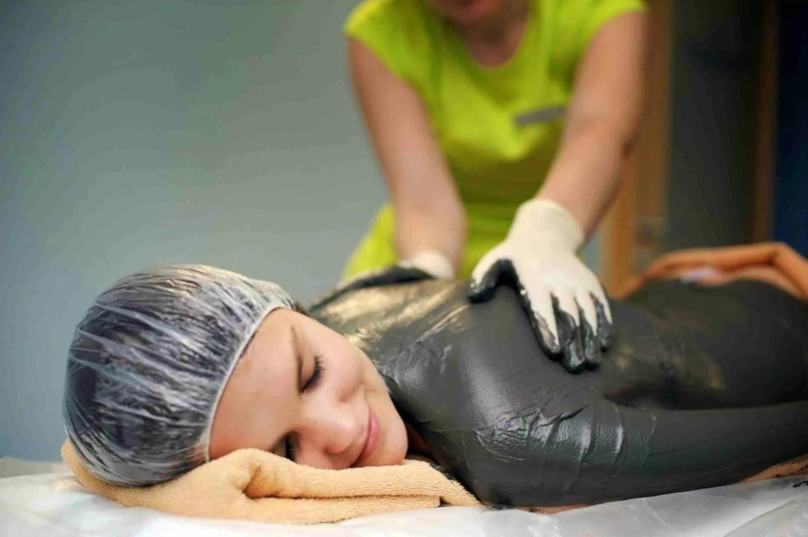

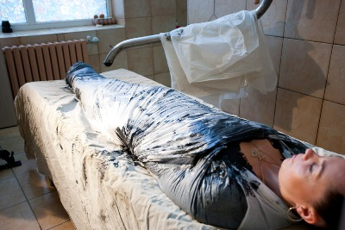
Фото. 1,2

Глава 2. Практическая часть

2.1. Объект исследования
Местное население до сих пор использует рапу и грязи озера Тинаки в лечебных целях. Летом на озере можно застать людей, купающихся в озере, набирающих грязь для использования в домашних условиях.
Я решила проверить, действительно ли в настоящее время можно использовать грязь озера Тинаки в лечебных целях. Для этого я провела собственные исследования. Исследования были проведены в лаборатории кафедры «Прикладной биологии и микробиологии» Института рыбного хозяйства, биологии и природопользования Астраханского государственного технического университета.
Объект исследований: озеро Тинаки (Фото. 3).
Озеро Тинаки расположено за Шареным бугром, на правом берегу, в 5 км от Волги, в 3 км от моей школы.

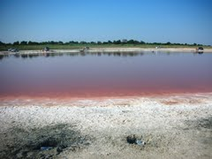

Фото. 3. Озеро Тинаки

2.2. Методы исследования

2.2.1. Органолептические методы
Органолептические свойства воды - это признаки, которые воспринимают органы чувств человека. Данные свойства оцениваются по интенсивности восприятия. В определении таких свойств участвуют обонятельные, вкусовые и зрительные, органы чувств. Получаемые ими ощущения обусловлены как физическими характеристиками воды, так и наличием в ней каких-либо посторонних химических веществ. К ним относятся запах и цвет. Для определения запаха нагревали грязь до температуры 30 °С.

2.2.2. Химические методы
Качественный анализ исследуемой грязи обнаружения катионов Ca²⁺, Mg²⁺, Fe ²⁺, Al³⁺ и анионов SO₄², I-, Сl⁻, S²⁻, CO₃²⁻
Оборудование: пробирки и растворы качественных реагентов растворы щелочей и кислот, а так же солей АgNO₃, Pb(NO₃)₂, ВаCl₂ .
В пробирки с исследуемой пробой (заранее грязь растворяли в воде и отстаивали 10 суток) поочередно добавляли качественные реагенты:
- к 5мл пробы добавили раствор нитрата серебра (AgNO₃). Появление желтого осадка свидетельствует о наличии йодид - ионов. Чем интенсивнее осадок, тем больше концентрация хлорид - ионов в воде: Ag⁺ + Cl⁻ = AgCl↓
- к 5 мл пробы добавили раствор соляной кислоты НСl, в пробирке образовался газ с резким запахом. Доказывает наличие сульфид-ионов S²⁻ Н+ + S²⁻ = Н₂S↑
- к 5 мл пробы добавили раствор ВаCl₂. Образуется белый молочный осадок, в воде присутствуют сульфат – ионы: Ва²⁺+ SO4 ²⁻ = ВaSO4↓
- к 5 мл пробы добавили раствор щелочи для ионов обнаружения магния Mg²⁺. Образовался осадок Mg²⁺ + ОН–= Mg(ОН)₂↓
Определение рН воды
В 5 мл пробы опустили полоску индикатора. Через 2-3 минуты определили цвет на белом фоне. Сравнили со шкалой. Определили рН, она равна 8.

2.2.3. Микробиологические методы
Точечные пробы отбирают на пробной площадке из одного или нескольких слоев, или горизонтов, методом конверта. Выкапывается шурф
0,3 м x 0,3 м и глубиной 0,2 м. Поверхность одной из стенок шурфа очищают стерильной ложкой. Затем из этой стенки набирают водный раствор, объем образца 200 мл.
Точечные пробы отбирают ложкой. Объединенную пробу составляют путем смешивания точечных проб, отобранных на одной пробной площадке.
Для бактериологического анализа с одной пробной площадки составляют 10 объединенных проб. Каждую объединенную пробу составляют из трех точечных проб массой от 200 до 250 мл каждая, отобранных послойно с глубины от 0 до 5 см, от 5 см до 20 см.
Пробы воды, предназначенные для бактериологического анализа, в целях предотвращения их вторичного загрязнения, следует отбирать с соблюдением правил асептики: отбирают стерильными инструментами, перемешивают на стерильной поверхности, помещая в стерильную тару.
Время от отбора проб до начала их исследования не должно превышать 1 суток (ГОСТ 29269-91).

Глава 3. Результаты исследований
Органолептическая характеристика

При исследовании грязи озера Тинаки органолептическим методом выяснили, что грязь имеет черный цвет, пластичная на ощупь, с запахом сероводорода.

Химический анализ
Качественный анализ на ионы хлора показал, что в состав грязи озера Тинаки входят ионы хлора.

Качественный анализ на сульфид-ионы показал образование газа сероводорода.

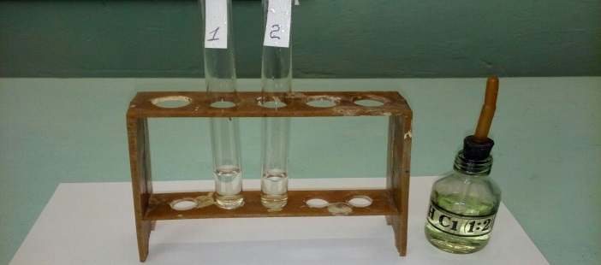

Качественный анализ на сульфат-ионы доказывает наличие данных ионов в составе грязи.
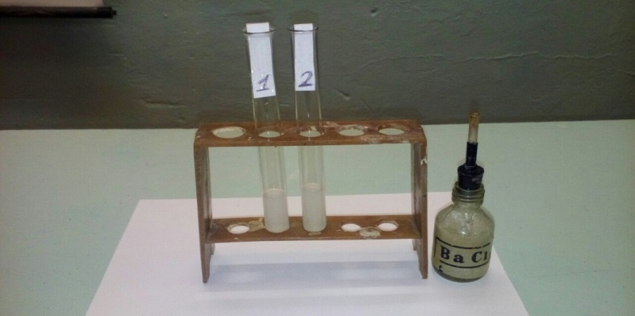

Качественный анализ на ионы магния показывает наличие данных ионов.

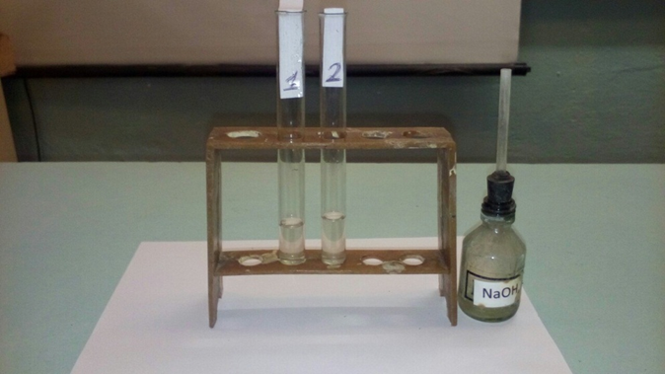
Микробиологический анализ

Используя метод предельных разведений, выделяли, определяли численность и изучали такие группы микроорганизмов, как сапротрофные (на МПА), галофильные микроорганизмы (МПА на соленой воде), микромицеты (агар Чапека), дрожжи (Сабуро) и бактерии.
Через 7-14 суток культивирования установили, что численность сапротрофных микроорганизмов в пробах грязи составила 1,02·10⁵ КОЕ/г, галофильных - 7·10² КОЕ/г, дрожжей - 8·10² КОЕ/г. Среди бактерий, выделенных из грязи, преобладали грамположительные бактерии и кокки. Микромицеты не выявлены.
На МПА преобладали колонии нитевидные, круглые; с ризоидным краем, неправильной формы. На МПА на соленой воде колонии неправильной формы; круглые колония; круглые с валиком по краю или складчатые. На Сабуро – круглые колонии, круглые с фестончатым краем или с валиком по краю.
В результате исследования морфологических свойств выделенных микроорганизмов установили, что среди бактерий, выделенных из грязи, преобладали грамположительные бактерии и кокки (рис. 1).
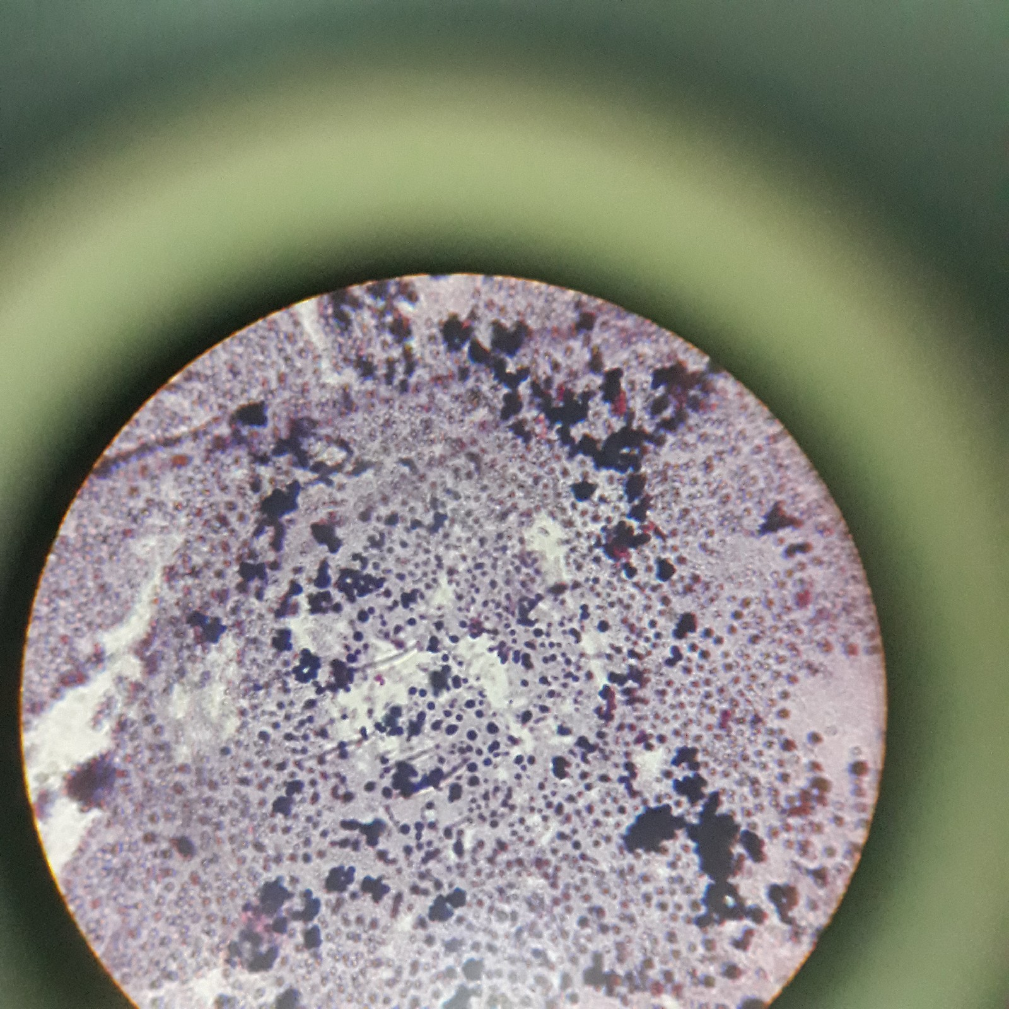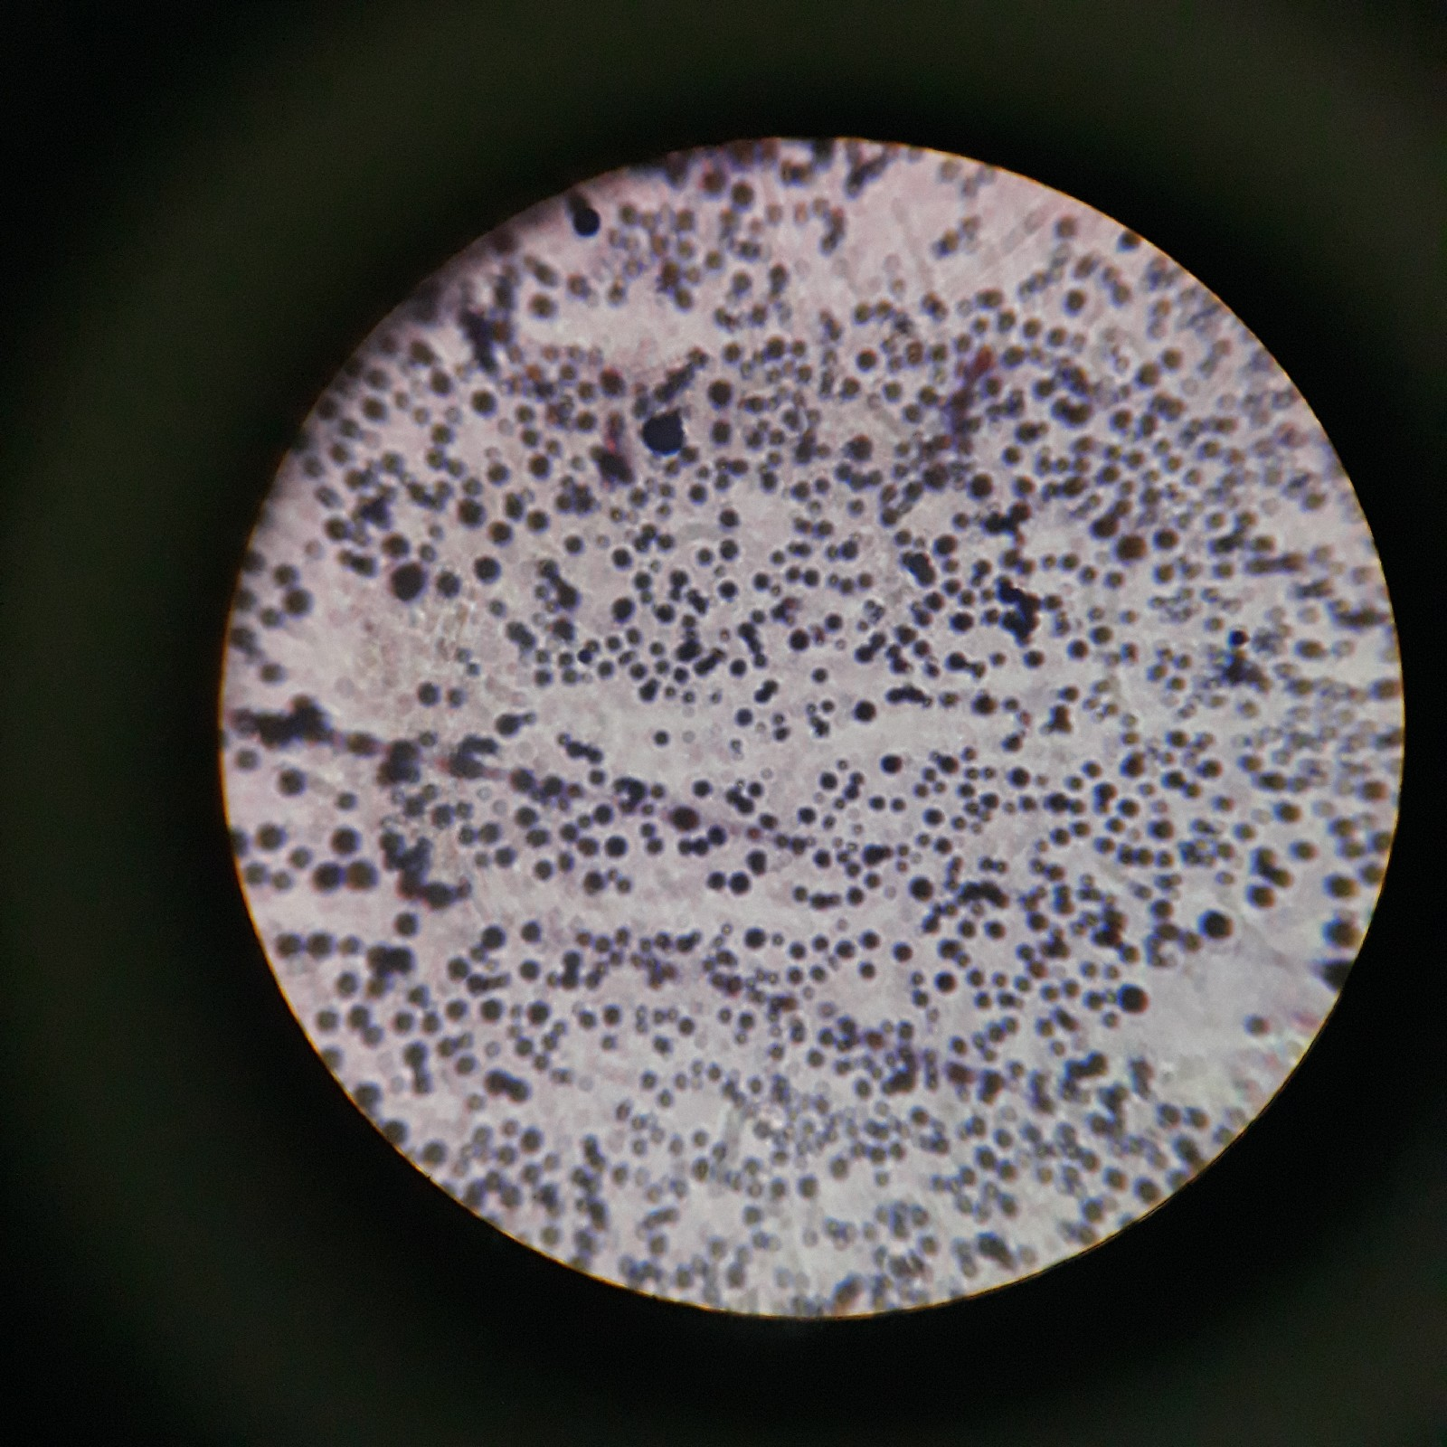
а
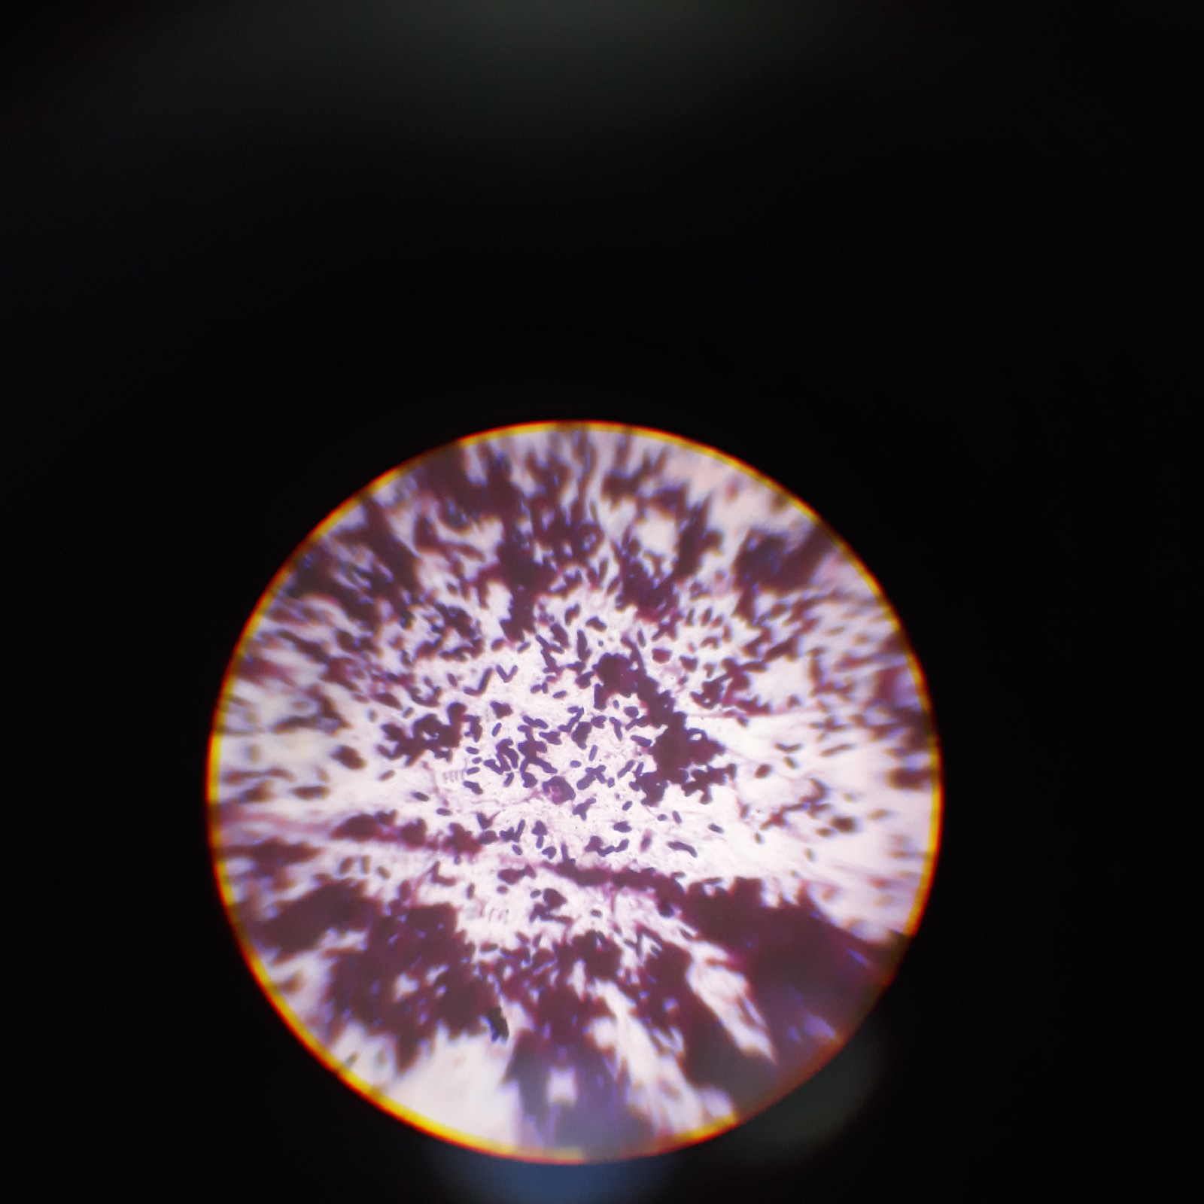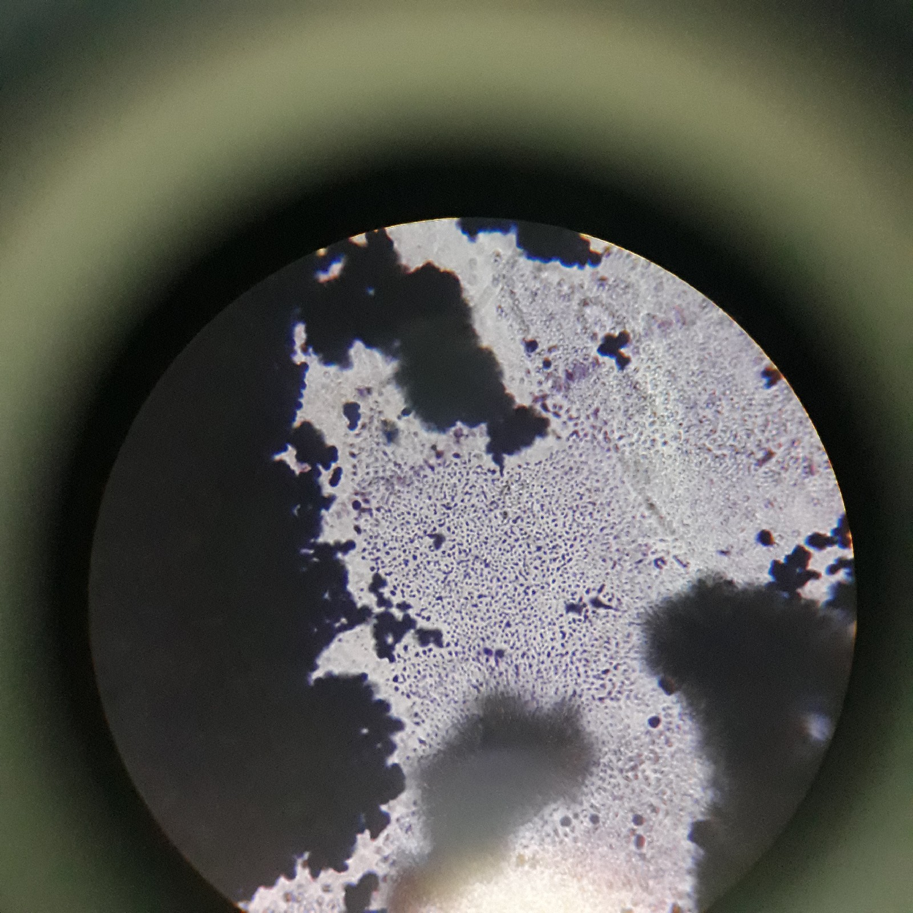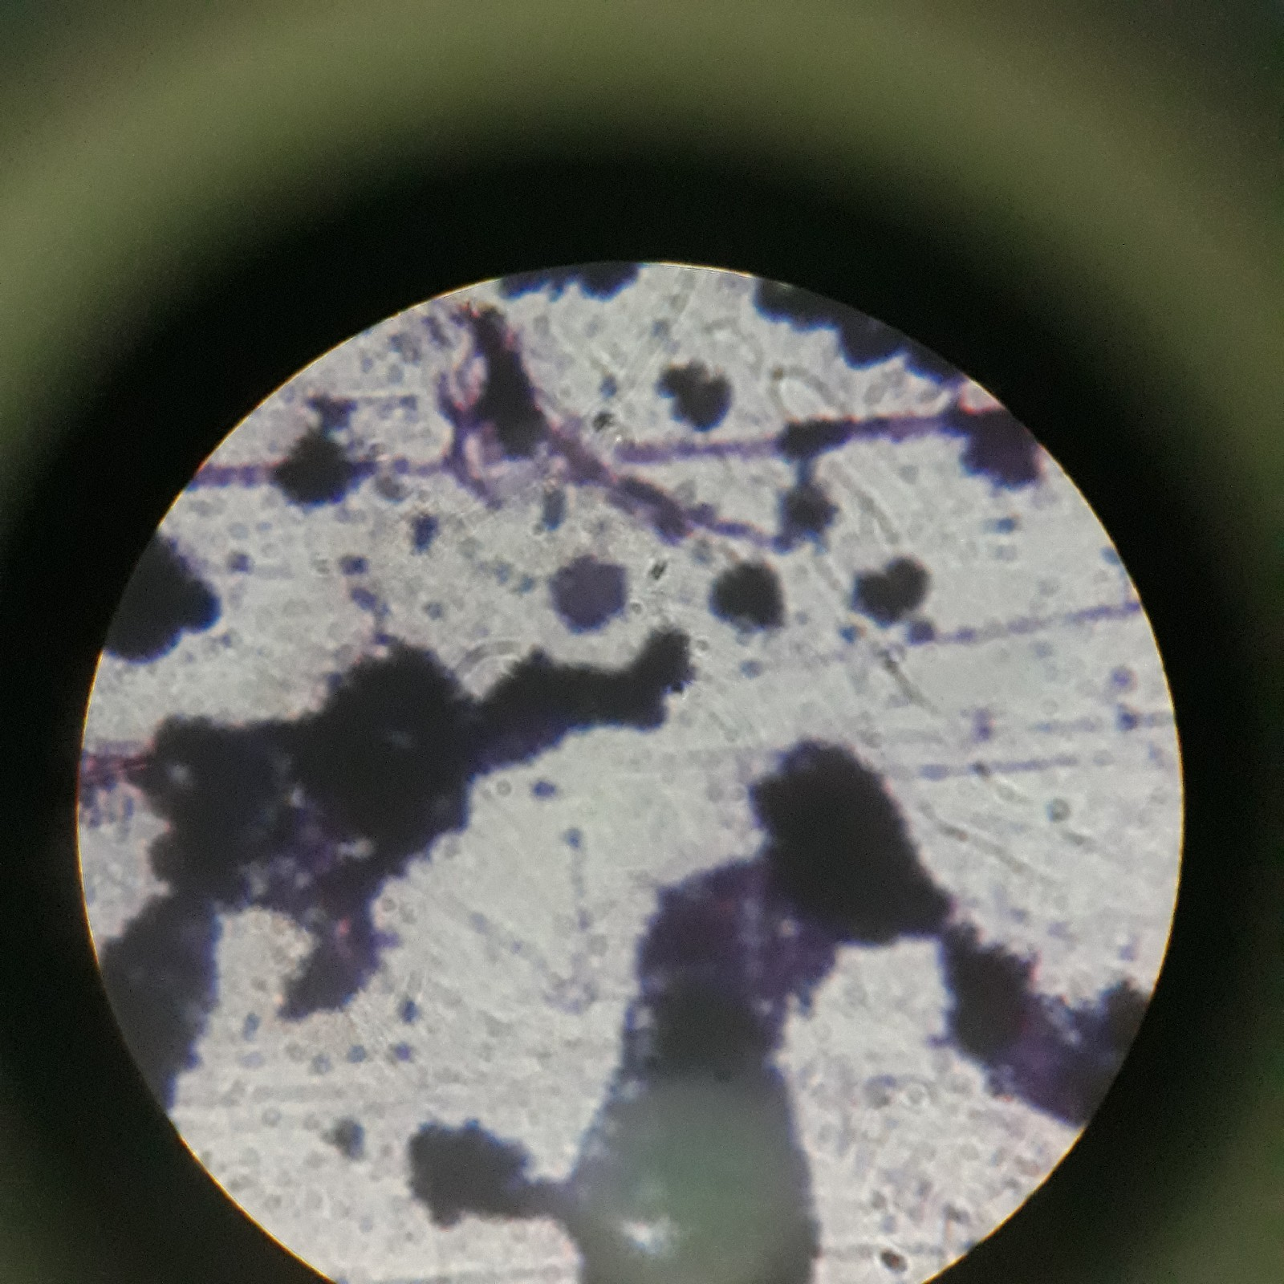
б
Рис. 1 Выделенные микроорганизмы: а – на МПА; б – на Сабуро и МПА на соленой воде соответственно
Таким образом, по данным научных статей лечебная грязь озера Лечебного обладает целебными свойствами. Совокупность тесно связанных между собой термического, механического, химического и биологического факторов грязи озера Лечебного обеспечивает противовоспалительный, противоотечный, улучшающий обмен веществ, бактерицидный, биостимулирующий и седативный эффект грязелечения. Генезис соленых озер лечебных грязей нашего региона имеют широкое применение в медицинской практике как Астраханской области, так и в других регионах России.

Заключение
- Изучая научные статьи и другую литературу об озере Тинаки, я выяснила, что лечебные грязи озера Тинаки содержат главным образом, хлористые, сернокислые, двууглекислые и бромистые соли натрия, калия и кальция. Йодистые и аммонийные соли находятся в этой группе в очень малых количествах, а также углекислые соли кальция и магния, гидраты окислов железа и алюминия, окислы этих металлов, сернистые соединения и растворимая кремнекислота. Входящие в эту группу фосфорные соли кальция, а также углекислые соли железа находятся в грязи Тинакского озера в малых количествах. Имеются силикаты калия, натрия, магния, кальция, железа и алюминия.
- Грязь является сложной смесью многочисленных веществ минерального и органического характера. Эти вещества образуются в результате действия сложного сочетания геологических, климатических, метеорологических, биологических, биохимических и физико-химических факторов.
- Микробиологический анализ показал наличие микроорганизмов, главным образом, различных бактерии, плесневых, дрожжевых и лучистых грибков.
- Качественный анализ пробы грязи озера Тинаки показал наличие катионов:
осаждая катионы металлов щелочами, растворами солей Na₂CO₃, выявлены катионы Ca²⁺, Mg²⁺, Fe ²⁺, Al³⁺. Качественный анализ пробы воды на наличие анионов: осаждая анионы растворами солей АgNO₃, Pb(NO₃)_{2,} обнаружены анионы SO₄²⁻ , Сl⁻, S²⁻ .
- По сравнению с научными данными, исследование грязи озера Тинаки показывают, что концентрация катионов металлов Ca²⁺, Mg²⁺, Fe²⁺, Al³⁺ увеличилась, значение рН изменилось от слабо-кислой к щелочной. Лечебная грязь изменила свой состав и механический (размеры коллоидных частиц, плотность, высокая кристаллизация солей).
- Из грязей выделили и определили численность сапротрофных, галофильных микроорганизмов, дрожжей и бактерий. Установили, что численность сапротрофных микроорганизмов в грязи составила 1,02·10⁵ КОЕ/г, галофильных - 7·10² КОЕ/г, дрожжей - 8·10² КОЕ/г. Среди бактерий, выделенных из грязи, преобладали грамположительные бактерии и кокки. Микромицеты не выявлены.
Вывод: На основании проведенных исследований выявлено, что современное состояние озера Тинаки практически исключает возможность его использования в качестве эксплуатационного месторождения лечебных грязей. Это подтверждается следующими факторами: 1) не обладает балансовыми запасами лечебных грязей, которые бы соответствовали должной кондиции; 2) не соответствует нормам санитарно-экологической обстановки, как на самом озере, так в пределах его водосборной площади.
3) также рапу и грязь озера Тинаки нельзя рекомендовать и для домашнего использования местному населению.
В заключение хотелось бы отметить то, что цель моего исследования достигнута и задачи решены.
Приношу большую благодарность моему руководителю, Пархоменко Анне
Николаевне, к.б.н., доценту кафедры «Прикладная биология и микробиология»
ФГБОУ ВО «АГТУ» за помощь в проведении лабораторных исследований и выполнении данной работы.

Список литературы
- Большая Российская энциклопедия. М.: Большая Российская энциклопедия. В 30 т./2011 г. – 767 с. том 18.
- Быстрова И. В. Изучение бальнеологических ресурсов лечебных грязей астраханского региона // Геология, география и глобальная энергия. – Астрахань, 2017. - № 4 (67).
- Быстрова И. В. Приоритеты развития гидроминерального производства в Астраханской области / И. В. Быстрова, В. С. Мерчева // Астраханский вестник экологического образования. – 2014. – № 4 (30). – С. 37–45.
- Кутлусурин Е.С. Оценка бальнеоресурсов аридной зоны (на примере Астраханской области): автореф…канд.географ. наук. – Астрахань, 2012.-24с.
- Руденко Е.И. Курорт Тинаки и Тинакское грязевое озеро: сборник статей. – Астрахань, 1957. – Вып.1. – 74 с.
- Природа и история Астраханская края. – Астрахань: Издательство Астраханского педагогического института, 1996. – 364 с.
- Агентство по делам архивов Астраханской области https://archive.astrobl.ru/
- Федеральное бюджетное учреждение Центр реабилитации ФСС РФ «Тинаки» http://tinaki.ru/about/
- Сайтhttps://www.kurortmag.ru/dictionary/O/Ozero_Lechebnoe_(Astrahanskaja_oblast')/
- http://oopt.aari.ru/oopt/

